**Unidad 11. Figuras planas y cuerpos geométricos**

Nombre: __________________________________________ Curso: ______ Fecha: ________

Nombre: __________________________________________ Curso: ______ Fecha: ________

**Contenidos previos**

**1. Rodea de rojo las figuras planas y de azul los cuerpos geométricos.**

**2. Une cada figura plana con su nombre.**

círculo

cuadrado

hexágono

triángulo

pentágono

**3. Escribe el nombre de cada cuerpo geométrico.**

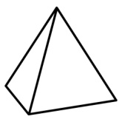

**Unidad 11. Figuras planas y cuerpos geométricos**

Nombre: __________________________________________ Curso: ______ Fecha: ________

Nombre: __________________________________________ Curso: ______ Fecha: ________

**Polígonos y sus elementos**

**4. Completa como en el ejemplo.**

|  |  |  |  |  |
| --- | --- | --- | --- | --- |
|  |  |  |  |  |
| N.º de ángulos | 3 |  |  |  |
| N.º de lados | 3 |  |  |  |
| N.º de vértices | 3 |  |  |  |
| Nombre | Triángulo |  |  |  |

**5. Observa este dibujo. Después, colorea de rojo los triángulos; de verde, los cuadriláteros; de azul, los pentágonos; y de amarillo, los hexágonos.**

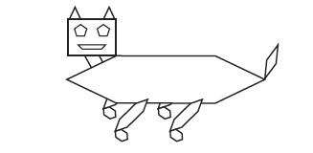

**Unidad 11. Figuras planas y cuerpos geométricos**

Nombre: __________________________________________ Curso: ______ Fecha: ________

Nombre: __________________________________________ Curso: ______ Fecha: ________

**Clasificación de triángulos**

**6. Colorea de rojo los triángulos equiláteros; de verde, los escalenos; y de amarillo, los isósceles.**

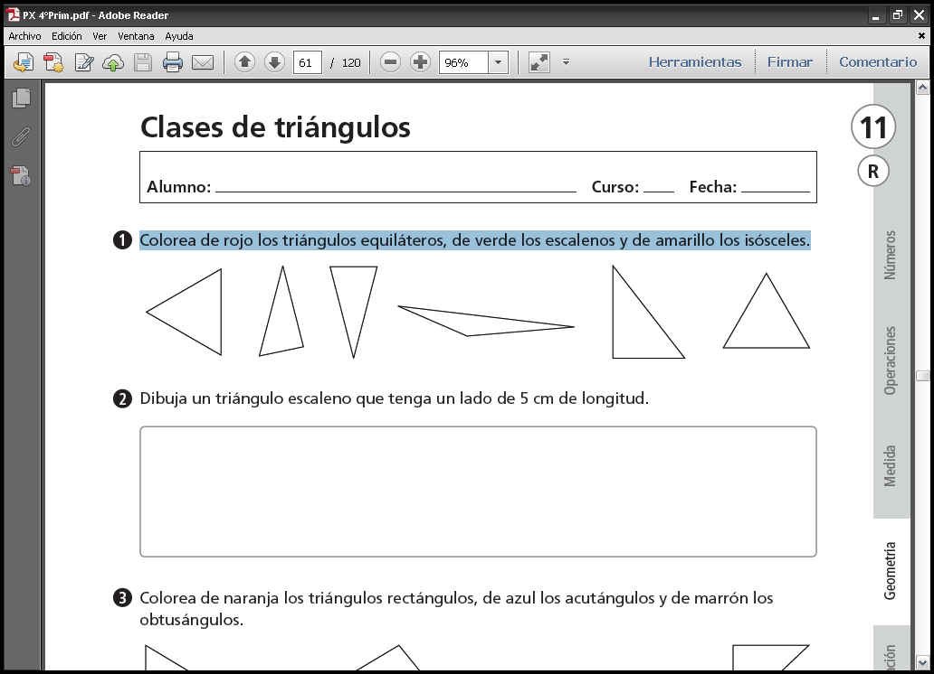

**7. Clasifica cada triángulo según sus lados.**

Escaleno

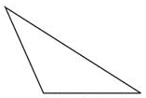

Equilátero

Isósceles

**Unidad 11. Figuras planas y cuerpos geométricos**

Nombre: __________________________________________ Curso: ______ Fecha: ________

Nombre: __________________________________________ Curso: ______ Fecha: ________

**Clasificación de cuadriláteros**

**8. Completa la tabla como en el ejemplo.**

|  |  |  |  |  |
| --- | --- | --- | --- | --- |
|  | Cuadrado | Rectángulo | Rombo | Romboide |
| Todos los lados iguales | x |  |  |  |
| Todos los ángulos rectos | x |  |  |  |

**9. Une cada figura con su nombre.**







Cuadrado

Rombo

Romboide

Rectángulo

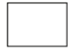

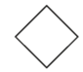





**Unidad 11. Figuras planas y cuerpos geométricos**

Nombre: __________________________________________ Curso: ______ Fecha: ________

Nombre: __________________________________________ Curso: ______ Fecha: ________

**Circunferencia y círculo**

**10. Observa los dibujos y completa el crucigrama.**

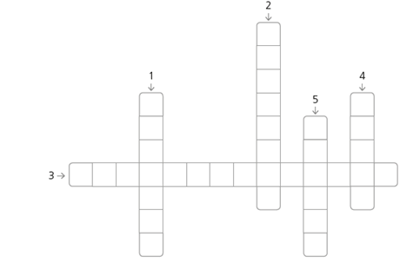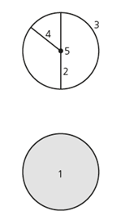

**11. Lee estas oraciones y escribe V si la oración es verdadera o F si es falsa.**

El círculo es el interior de la circunferencia.

El círculo está formado por una circunferencia y su interior.

**12. Une según su forma correspondiente.**

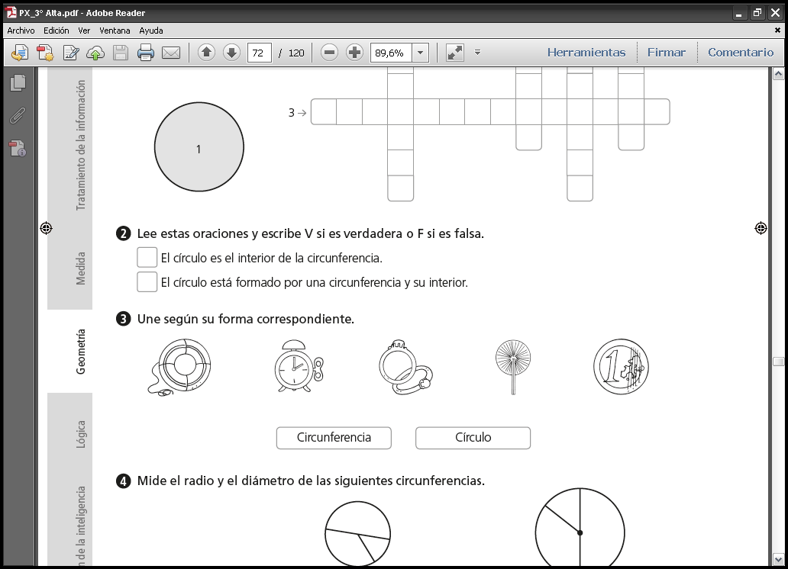

circunferencia

círculo

**Unidad 11. Figuras planas y cuerpos geométricos**

Nombre: __________________________________________ Curso: ______ Fecha: ________

Nombre: __________________________________________ Curso: ______ Fecha: ________

**Perímetro**

**13. Calcula el perímetro de estas figuras.**

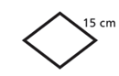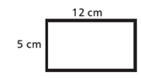

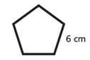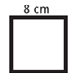

**14. Une cada perímetro con la figura correspondiente.**

Pentágono regular de lado 8 cm

Hexágono regular de lado 5 cm

Cuadrado de lado 6 cm

Triángulo equilátero de lado 4 cm

24 cm

12 cm

30 cm

40 cm

**Unidad 11. Figuras planas y cuerpos geométricos**

Nombre: __________________________________________ Curso: ______ Fecha: ________

Nombre: __________________________________________ Curso: ______ Fecha: ________

**Superficie**

**15. Escribe el área de estas figuras tomando como unidad de medida el cuadrado.**

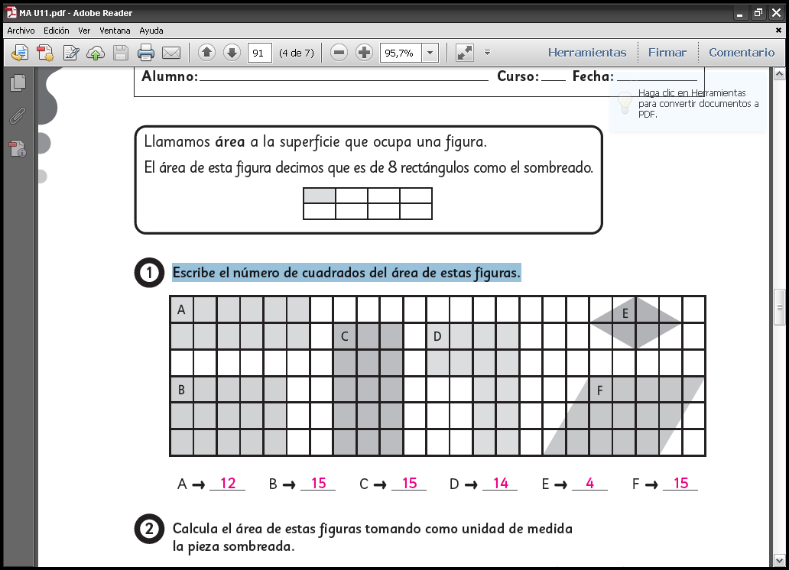

A = ____ cuadrados B = ____ cuadrados C = ____ cuadrados

**16. Calcula el área de estas figuras tomando como unidad de medida la pieza sombreada.**

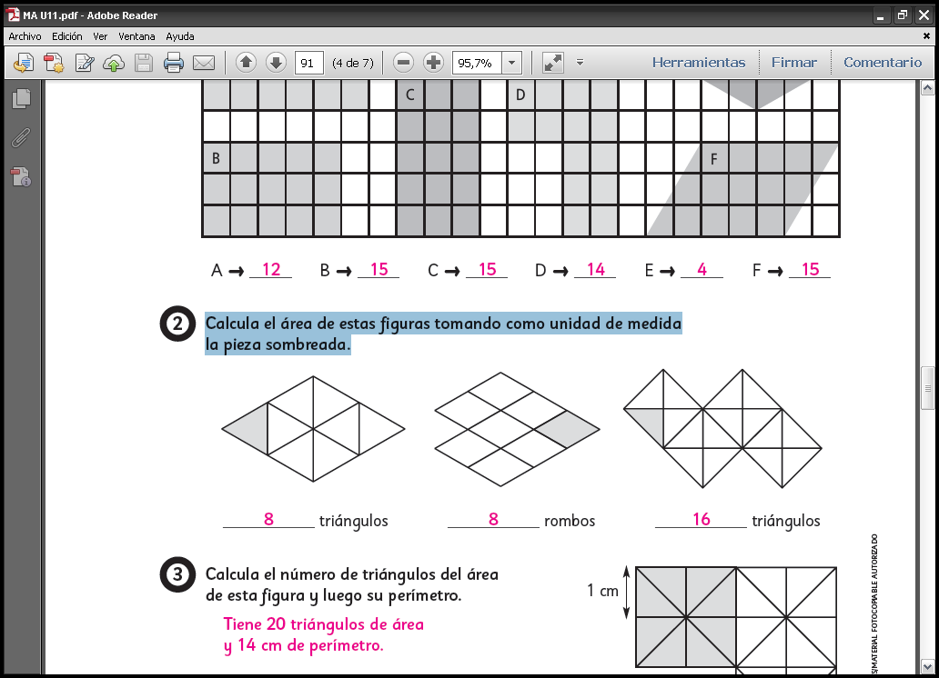

____ triángulos ____ rombos ____ triángulos

**Unidad 11. Figuras planas y cuerpos geométricos**

Nombre: __________________________________________ Curso: ______ Fecha: ________

Nombre: __________________________________________ Curso: ______ Fecha: ________

**Superficie**

**17. Escribe el área de las figuras sombreadas tomando como unidad de medida el cuadrado.**

|  |  |  |  |  |  |  |  |  |
| --- | --- | --- | --- | --- | --- | --- | --- | --- |
|  |  |  |  |  |  |  |  |  |
|  |  |  |  |  |  |  |  |  |
|  |  |  |  |  |  |  |  |  |
|  |  |  |  |  |  |  |  |  |
|  |  |  |  |  |  |  |  |  |
|  |  |  |  |  |  |  |  |  |
|  |  |  |  |  |  |  |  |  |

|  |  |  |  |  |  |  |  |
| --- | --- | --- | --- | --- | --- | --- | --- |
|  |  |  |  |  |  |  |  |
|  |  |  |  |  |  |  |  |
|  |  |  |  |  |  |  |  |
|  |  |  |  |  |  |  |  |
|  |  |  |  |  |  |  |  |
|  |  |  |  |  |  |  |  |
|  |  |  |  |  |  |  |  |
|  |  |  |  |  |  |  |  |

____ cuadrados ____ cuadrados

**Cuerpos geométricos**

**18. Lee estas oraciones y escribe V si la oración es verdadera o F si es falsa.**

Las caras laterales de un prisma son triángulos.

Las pirámides tienen dos bases.

Las bases de un prisma pentagonal son un pentágono.

Una pirámide tiene un triángulo en su cara lateral.

Un prisma siempre tiene diez vértices.

Una pirámide siempre tiene una base.

Un prisma tiene en su cara lateral un cuadrilátero.

**Unidad 11. Figuras planas y cuerpos geométricos**

Nombre: __________________________________________ Curso: ______ Fecha: ________

Nombre: __________________________________________ Curso: ______ Fecha: ________

**Cuerpos geométricos**

**19. Escribe el nombre de estos cuerpos geométricos. Después, búscalos en la sopa de letras.**

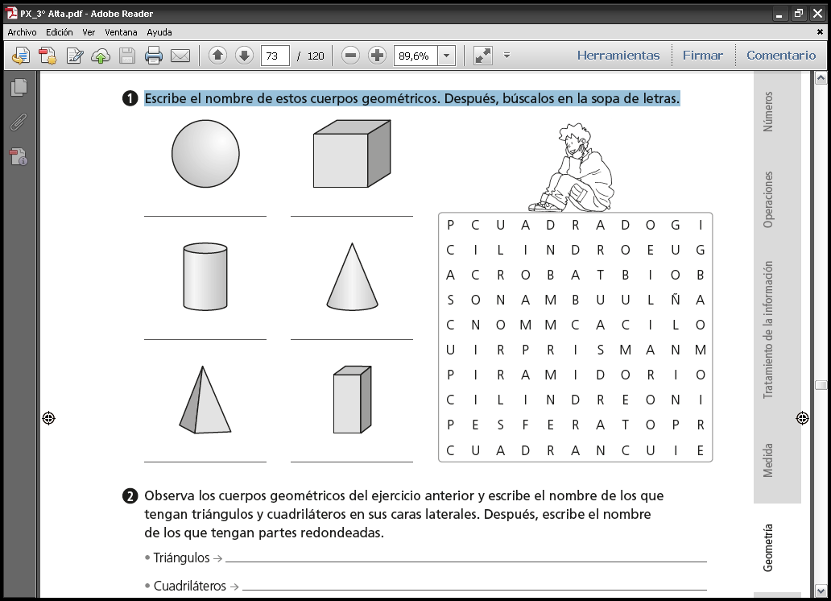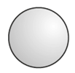

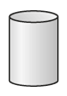

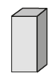

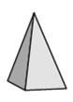

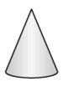

**20. ¿Qué forma geométrica tienen estos objetos? Une con flechas.**

prisma

esfera

cilindro

cono

pirámide

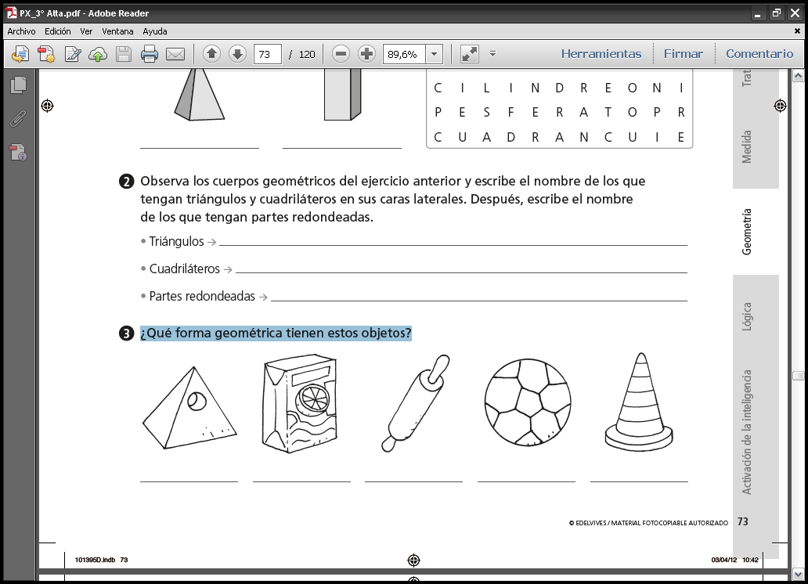

**Unidad 11. Figuras planas y cuerpos geométricos**

Nombre: __________________________________________ Curso: ______ Fecha: ________

Nombre: __________________________________________ Curso: ______ Fecha: ________

**¡Sin problemas!**

**21. Inventa una pregunta con este enunciado y la solución indicada y resuelve.**

Para bordear una piscina cuadrada, Francisco recorre 36 metros**.**

**Solución:** 9 metros.

_____________________________________________________________________

_____________________________________________________________________

_____________________________________________________________________

Solución: _____________________________________________________________________

**22. Inventa una pregunta con este enunciado y la solución indicada y resuelve.**

Jorge y Toñi viajan desde Bristol a Granada. El avión desde Bristol a Málaga tarda 2 horas y 35 minutos y el coche desde Málaga a Granada tarda 1 hora y 20 minutos.

**Solución:** 3 horas y 55 minutos.

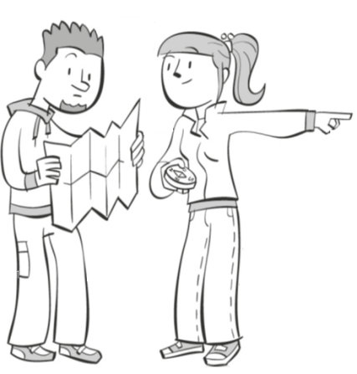

___________________________________

___________________________________

___________________________________

Solución: _____________________________________________________________________

**Unidad 11. Figuras planas y cuerpos geométricos**

Nombre: __________________________________________ Curso: ______ Fecha: ________

Nombre: __________________________________________ Curso: ______ Fecha: ________

**Conquista PISApolis**

**23. ¿Cuánto mide el radio de la circunferencia?**

1. 12 cm.

6 cm

1. 3 cm.

1. 2 cm.

**24. Tacha la opción incorrecta.**

|  |  |  |  |  |
| --- | --- | --- | --- | --- |
|  |  |  |  |  |
|  |  |  |  |  |
|  |  |  |  |  |
|  |  |  |  |  |

1. Tiene 20 unidades cuadradas.
2. Su perímetro mide 18 cm.
3. Es un cuadrado.

1 cm

**Cálculo mental**

**25. Une cada suma con su resultado.**

69

344 + 15

25 + 13

842 + 125

48 + 51

468 + 110

29 + 40

359

967

578

99

38

**Unidad 11. Figuras planas y cuerpos geométricos**

Nombre: __________________________________________ Curso: ______ Fecha: ________

Nombre: __________________________________________ Curso: ______ Fecha: ________

**¿Te acuerdas?**

**26. Completa la tabla.**

|  |  |  |  |  |
| --- | --- | --- | --- | --- |
| Fracción | Numerador | Denominador | Representación | Se lee |
|  |  |  |  |  |
|  | 2 | 3 |  |  |
|  |  |  | |  |  | | --- | --- | |  |  | |  |  | |  |
|  |  |  |  | tres quintos |

**27. Completa los relojes de cada viñeta y contesta a las preguntas.**

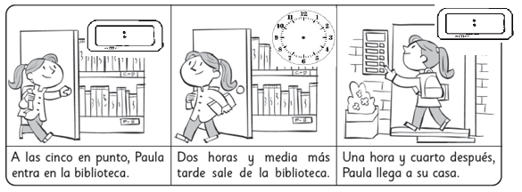

Una hora y cuarto después, Paula llega a su casa.

Dos horas y media más tarde, sale de la biblioteca.

A las cinco en punto de la tarde, Paula entra en la biblioteca.

* ¿Cuántos minutos estudia Paula en la biblioteca? _____________.
* ¿Cuántos minutos tarda Paula en llegar a su casa? ___________.

**Unidad 11. Figuras planas y cuerpos geométricos**

Nombre: __________________________________________ Curso: ______ Fecha: ________

Nombre: __________________________________________ Curso: ______ Fecha: ________

**¿Te acuerdas?**

**28. Lee las siguientes definiciones y completa el crucigrama.**

1. Rectas que no forman ningún ángulo.
2. Ángulo menor que el recto.
3. Ángulo mayor que el recto.
4. Rectas que al cortarse forman cuatro ángulos iguales.
5. Ángulo que mide la mitad que uno llano.

